Необходимо разработать интерфейс, похожий на то что в экселе во вложении.
Интерфейс не должен создавать заказы. Он просто должен получать актуальную информацию из базы и вычислять рекомендуемое количество к заказу.
Должна быть форма с табличным документом. В табличном документе часть данных мы получаем из программы. Данные получаем на дату (нужно поле с выбором). Часть данных мы можем редактировать (столбцы L и O).
Описание:
Материал - плиты из камня.

Плиты закупаются Партиями. Одна Партия = один контейнер.

В контейнер загружаются плиты общим весом 22 тонны (22 000 кг). Закупка производится только целыми контейнерами по 22 тонны !

Плиты закупаются одинаковых размером (длина = 3 метра, ширина 1,44 метра), но, в 2х толщинах = 20 мм и 30 мм.

Плита 20 мм весит 220 кг

Плита 30 мм весит 310 кг

Соответственно, если мы закупаем только плиты толщиной 20 мм, то их в контейнер умещается ровно 100 шт.
Если мы закупаем только плиты 30 мм, то их умещается в контейнер 71 шт.
Если мы закупаем плиты в обеих толщинах, то контейнер загружается под 22 тонны и количество плит зависит от структуры заказа.

Срок поставки партии товара = 60 календарных дней (2 месяца)

При формировании Заказа партии товарамы выстраиваем прогноз Остатков на складе через 2 месяца(срок прибытия будущего Заказа) и учитываем:

- Текущие остатки товара на складе
- Резервы на товар (считаем, что этот товар продан)
- Товар в пути (как будто он поступил)
- Динамика продаж за предыдущий год и прошедшие месяцы текущего года

Во вложении эксель-файл с которым мы сейчас работаем при формировании Заказа

Данные для столбиков B, C, D, E мы берем из 1с-отчета «Остатки, планируемые поступления и отгрузки слэбов со склада» (последние 4 столбика)

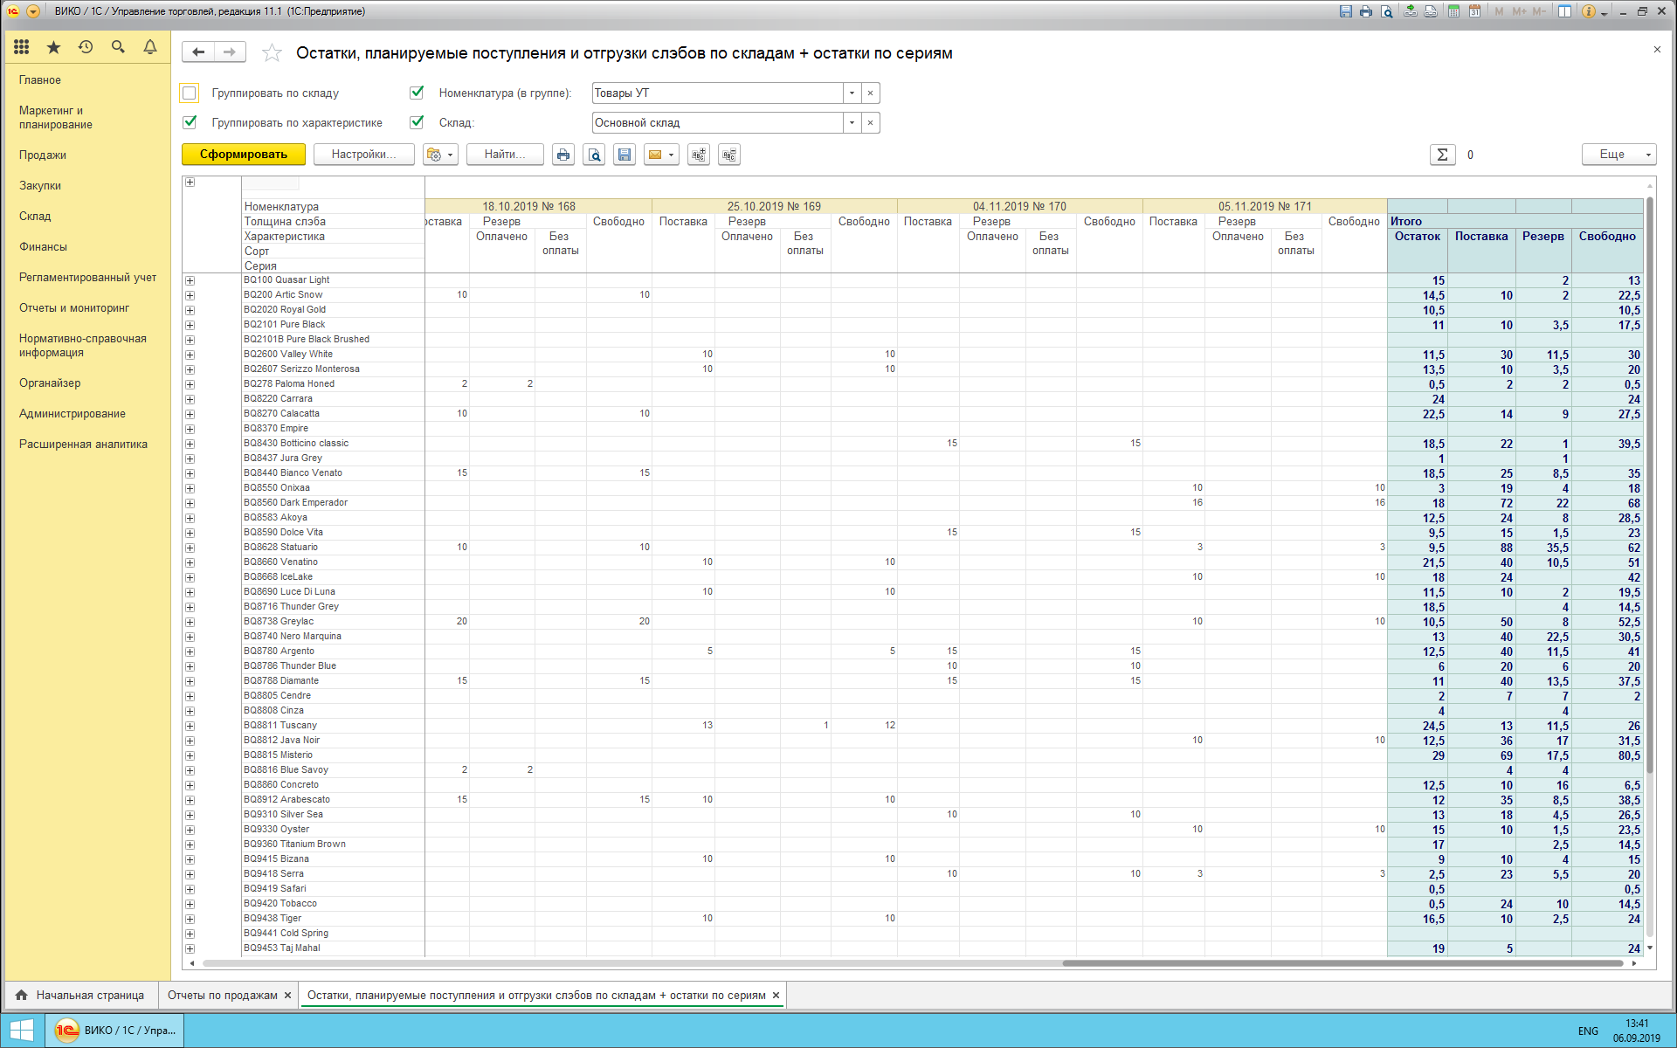

Столбик G – фактические продажи за предыдущий год

Столбик H – средние продажи за предыдущий год в месяц (G/12)

Столбик I– средние продажи за прошлые месяцы текущего года в месяц

Исходя из выстроенного прогноза об остатках товара на складе на дату прихода последней заказанной партии (например на принтскрине выше это 05.11.2019 № 171) мы принимаем решение о наполнении текущего Заказа.

В столбике J осуществляется расчет прогноза по остаткам. Формула в ячейке.

Если сумма имеет отрицательное значение или имеет предельно низкое значение близкое к нулю, то требуется закупка товара.

Формирование заказа происходит исходя из веса плит и максимальной массы партии в 22 тонны. Столбик K – вес одной плиты.

Столбик L – количество товара, которое попадает в текущий заказ.

Столбик M– вес товара, который попадает в текущий заказ.

Столбик N– прогноз остатков закупаемой номенклатуры с учетом текущего заказа.

Столбики O, P, Q– тоже самое что и L, M, Nв отношении второго заказа. Мы стараемся формировать сразу 2 партии товара под заказ и это надо сразу учесть.

При формировании механизма так же потребуется учесть:

- Порядок отображения номенклатуры с учетом рейтинга – сначала самые продаваемы позиции, потом наименее продаваемые (сверху вниз)
- При сравнении средних продаж предыдущего и текущего года в прогнозе учитывается наибольшее значение

